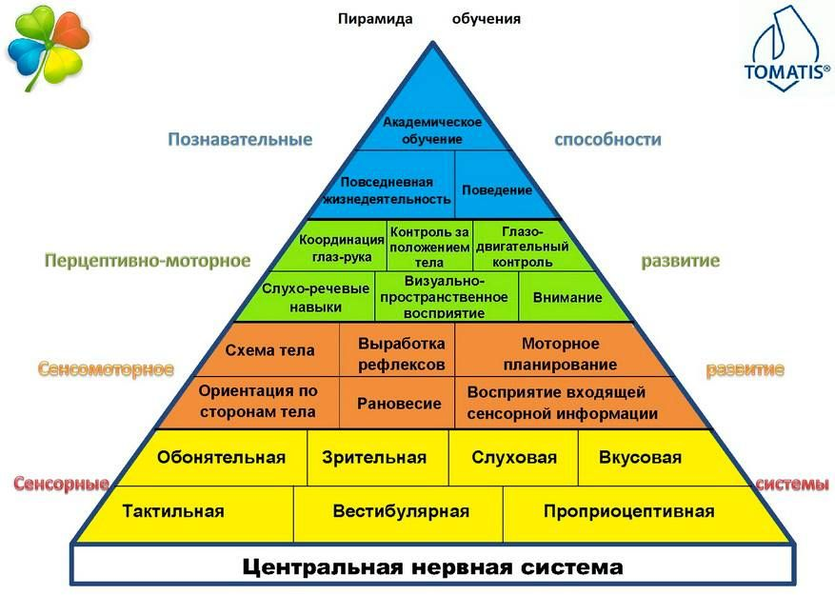

**С чего начать работу**

* Четко понимать запрос от родителей
* Налаживание доверительных отношений с ребенком
* Высшие психические функции
* Оценка моторного развития, координация, точность движения
* Дыхание
* Зрительный контакт и удержание взгляда
* Понимание простейшей инструкции
* Выявление имеющихся жестов (наличие указательного жеста, да/нет, пока, помоги, дай)
* Присутствие подражания
* Игровая деятельность
* Ориентация в пространстве
* Коммуникативная среда
* Знание частей тела, лексические темы
* Изучение артикуляционного праксиса
* Наличие и качество воздушной струи
* ШВЗ
* Слух
* Навыки самообслуживания (разделся, разулся сам или с помощью)
* «Странные» привычки
* Эмоциональное состояние (интерес/тревога/слезы)

**План запуска речи**

* Артикуляционная гимнастика ( по возрасту)
* Воздушная струя
* Крупная моторики + пространство
* Моторное планирование
* Мелкая моторика с элементами нейрогимнастики
* Коммуникация
* Жесты (указательный, дай, да/нет, помоги)
* Подражание
* УДР
* Мышление
* Гласные по схеме
* Слоги и переключение
* Глаголы
* Лексика (части лица/тела, игрушки)
* Слоговая структура слова
* Отработка НП
* Подбор способа по запуску речи